PLAN DE TRABAJO ETAPA V
SEXTO BÁSICO
EDUCACION FÍSICA Y SALUD
Profesor Patricio Martínez Brito

Eje | Vida activa y saludable.
Objetivo del aprendizaje | O.A.6Ejecutar actividades físicas de intensidad moderada a vigorosa que desarrollen la condición física por medio de la práctica de ejercicios de resistencia cardiovascular, fuerza, flexibilidad, velocidad y coordinación estableciendo metas de superación personal.
Habilidades | Conocer, aplicar, analizar, crear y evaluar.
Indicador de logro | -Reconocen y definen las distintas cualidades físicas.  -Diferencian que cualidad física predomina en cada actividad deportiva o cotidiana.  - Ejecutan ejercicios físicos desarrollando cada una de las cualidades.  -Crean una rutina de ejercicios específicos para una cualidad.

INSTRUCCIONES GENERALES:
- Cada actividad propone una organización de tiempo de 40 a 50 minutos.
- Esta etapa dura tres semanas y debes realizar una actividad a la semana.
- Las actividades propuestas tendrán material de apoyo audiovisual.
- Lee las instrucciones de cada actividad, las puedes realizar en tu cuaderno o de forma digital.
- Una vez terminadas todas las actividades debes enviar el registro a través de fotografías o a través de Word al correo del profesor.
- Debes completar la autoevaluación de manera honesta, crítica y sinceramente.
- Profesor a cargo Patricio Martínez Brito
- Horario de consulta:lunes a viernes de 08:30 a 17:00.
- Vía de consulta y envío de trabajos: patriciomartinezpeumayen@gmail.com
- Fechas importantes de la etapa 5 de educación a distancia
Inicio: lunes 6 de julio
Termino y ultimo día de recepción de trabajos: viernes 24 de julio

Actividades

A continuación encontrarás las tres fases de este trabajo, las cuales deben ser desarrolladas una fase por semana.

El envío de este trabajo se realiza al correo del profesor Patricio Martínez, este trabajo lo puedes realizar en tu cuaderno de educación física o también si prefieres lo puedes realizar en este mismo documento y enviarlo como un archivo de Word.

A medida que vayan avanzando las semanas serán subidos al canal de youtube de nuestro colegio pequeños videos informativos que te guiaran y orientaran en la realización de estas actividades.

SEMANA 1

Objetivo de aprendizaje: Reconocer los distintos tipos de cualidades físicas, sus componentes y conocer en que actividades deportivas o cotidianas están más presentes.

Actividad: Desarrollo de la guía número 1 “Cualidades físicas”

Video de apoyo: En el canal de youtube de nuestro colegio encontrarás el video “desarrollo de las cualidades físicas” que te ayudara a entender mejor que son y cómo funcionan.

SEMANA 2

Objetivo de aprendizaje: Desarrollar a través de la practica de ejercicios las cinco cualidades físicas vistas anteriormente de manera teórica.

Actividad: Realizar rutina de ejercicios tres veces en la semana y registrarla en una tabla de trabajo.

Video de apoyo
En el canal de youtube de nuestro colegio encontrarás el video “rutina de ejercicio de las cualidades físicas” el que te mostrará la rutina que debes realizar en tu casa

SEMANA 3

Objetivo de aprendizaje:Elegir dos cualidades físicas y crear una rutina de 6 ejercicios (3 ejercicios cada cualidad).

Actividad:La tercera actividad de esta asignatura será crear una rutina sencilla de 6 ejercicios dirigidos a dos cualidades físicas y completar en una tabla de registro detallando como se realiza cada uno de los 6 ejercicios.

Guía número 1 “Cualidades físicas”
Sexto Básico
Eje | Vida activa y saludable
Objetivo del aprendizaje | O.A.6Ejecutar actividades físicas de intensidad moderada a vigorosa que desarrollen la condición física por medio de la práctica de ejercicios de resistencia cardiovascular, fuerza, flexibilidad, velocidad y coordinación estableciendo metas de superación personal.
Habilidades | Reconocer, analizar, aplicar.
Indicador de logro | -Reconocen y definen las distintas cualidades físicas.  -Analizan distintas actividades deportivas y las relacionan con las distintas cualidades físicas.  -Diferencian que cualidad física predomina en cada actividad deportiva o cotidiana.
Educación física y salud

Semana 1

Nombre:__________________________________Curso:________Fecha:___/___/____

INSTRUCCIONES:
- Los alumnos deberán realizar la “guía numero 1 cualidades físicas” y enviarla de manera digital al correo del profesor.
- El tiempo promedio destinado a la realización de esta guía va desde los 40 a 50 minutos
- Deben seguir las indicaciones de cada actividad expuesta en la guía.
- Esta guía se puede trabajar en este mismo formato o transcribirla al cuaderno de educación física.
- Deberá ser enviada dentro del plazo previamente estipulado.
- Dudas o consultas patriciomartinezpeumayen@gmail.com

Ítem 1
Lee atentamente este texto y completa la tabla de definiciones.

“Las cualidades físicas básicas de una persona son un conjunto de aptitudes que hacen posible la realización de una actividad física y son los principales componentes de la condición física. Son primordiales para un adecuado rendimiento motriz y deportivo.

1-Fuerza: Es la capacidad de generar una tensión o una contracción muscular suficiente para superar una carga externa. Ejemplo: empujar un auto.

2-Resistencia: La capacidad psicofísica de una persona para soportar la fatiga ante un ejercicio de cierta intensidad y/o duración, así como recuperarse luego de este.
Ejemplo: Correr 30 minutos por la arena.

3-Flexibilidad: Es aquella capacidad física que permite realizar movimientos con la máxima amplitud en determinadas articulaciones, depende de la movilidad articular y de la elasticidad muscular (que es la capacidad de un musculo de estirarse y luego recuperar su posición inicial). Ejemplo: tocarse la frente con el pie.

4-Velocidad: Es la capacidad de realizar acciones motrices en el mínimo tiempo posible, y requiere un buen desarrollo de la fuerza explosiva. Ejemplo: Correr para llegar a la hora al colegio.

5-Coordinacion: Capacidad para realizar eficientemente los movimientos, de manera precisa, rápida y ordenada. Ejemplo: Realizar un baile con el curso en la fiesta de la chilenidad.

1- Con tus propias palabras define los cinco conceptos anteriormente descritos y nombra una actividad que no sea el ejemplo de la definición en donde se presenten de manera principal. Te puedes ayudar con el ejemplo aquí expuesto con letras rojas.

Concepto | Definición | Ejemplo
Fuerza
Resistencia
Flexibilidad
Velocidad
Coordinación
Resistencia | Capacidad de realizar una actividad por una cantidad prolongada de tiempo. | Correr una maratón

Ítem 2
En la columna del lado izquierdo encontrarás actividades deportivas y de la vida cotidiana. En la columna del lado derecho deberás anotar que cualidad física predomina en cada una de estas actividades. (Velocidad, fuerza, flexibilidad, coordinación o resistencia).Para guiarte mira el ejemplo que está escrito con letras de color rojo.

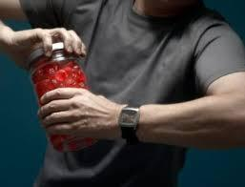

Abrir un frasco Fuerza

1.- Elongar

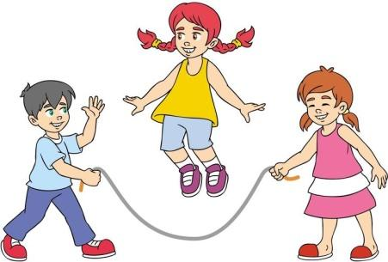

2.- Saltar la cuerda

3.- Levantamiento de pesas

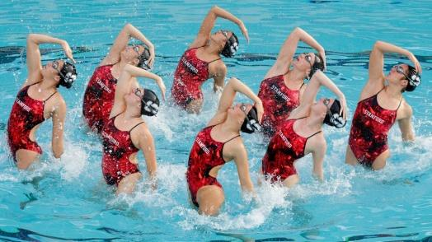

4.- Nado sincronizado

5.- Mantener posición de plancha durante 2 minutos

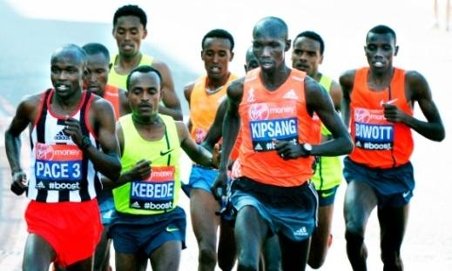

6.- Correr una maratón

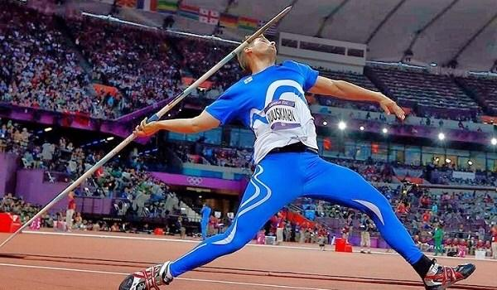

7.- Lanzamiento de la jabalina

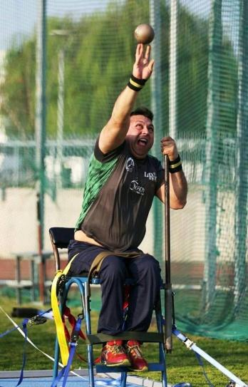

8.- Lanzar la bala lo más lejos posible

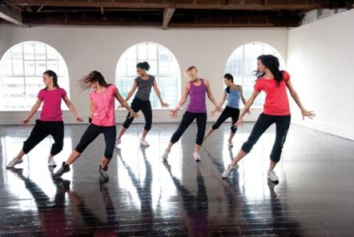

9.- Bailar, realizar una coreografía

10.- Carrera de caballos

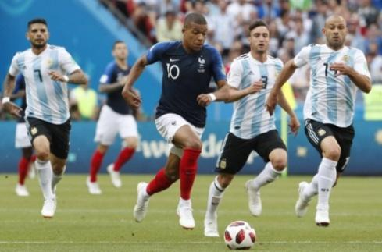

11.- Correr sin que me logren atrapar

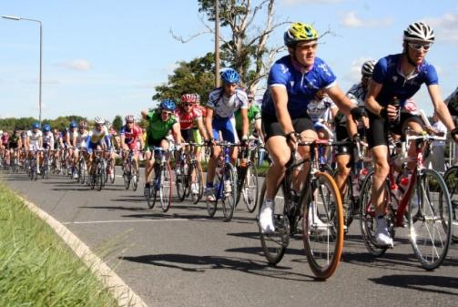

12.- Recorrer 200 kilómetros en bicicleta

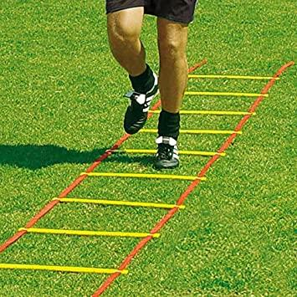

13.- Realizar skipping o
trotar sin tocar las líneas amarillas

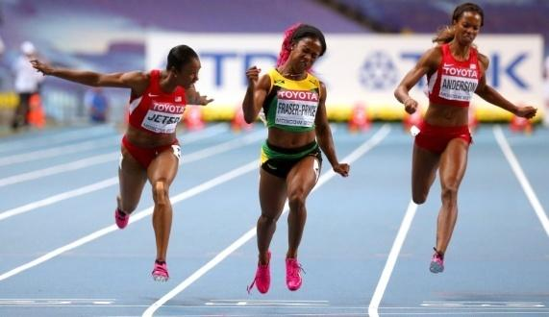

14.- Correr 100 metros en 9 segundos

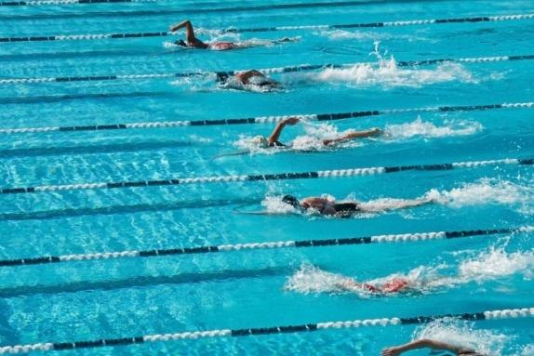

15.- Nadar 1500 metros

16.- Tocarse los tobillos
sin flectar las rodillas

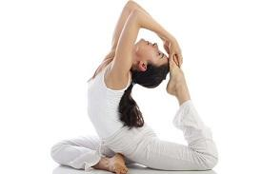

17.- Tocarse la frente con el pie

Ítem 3 En la siguiente tabla anota dos cualidades físicas que se presenten en la vida cotidiana, no deportivas.
Puedes guiarte con el ejemplo que está escrito con letras rojas.

VELOCIDAD
VELOCIDAD
FUERZA
FUERZA
FLEXIBILIDAD
FLEXIBILIDAD
RESISTENCIA
RESISTENCIA
COORDINACIÓN
COORDINACIÓN
VELOCIDAD | Correr para no llegar después de las 8:30 al colegio.
FLEXIBILIDAD | Estirarme cuando despierto en la mañana.

Semana 2: Tabla de realización de los ejercicios
La rutina de ejercicios mostrada en el video“cualidades físicas y como desarrollarlas” debe ser realizada 3 veces en la semana.
En esta tabla debes anotar los ejercicios que realizaste durante la segunda semana.

Marca con una x.

 | RESISTENCIA | VELOCIDAD | FUERZA | FLEXIBILIDAD | COORDINACIÓN
DÍA 1
DÍA 2
DÍA 3

Semana 3: Creación de una rutina de ejercicios

Después de haber realizado los ejercicios la semana anterior, en esta tabla debes crear una rutina con 6 ejercicios, 3 dirigidos a una cualidad física y 3 dirigidos a otra cualidad física. (Velocidad, resistencia, flexibilidad, fuerza, coordinación). Puedes utilizar ejercicios que hayas hecho la semana anterior o también apoyarte del link que está más abajo.

*Abajo se adjuntan un link que te podrán ayudar a crear tu rutina de ejercicios*

Cualidades físicas a trabajar………………………………………….

Descripción de los ejercicios
Cualidad 1:
Ejercicio 1:

Ejercicio 2:

Ejercicio 3:

Cualidad 2:
Ejercicio 1:

Ejercicio 2:

Ejercicio 3:

https://www.youtube.com/watch?v=_uJBvt1Wuhw

Pje. Ideal  30 | Pje. Mínimo | Pje. | Nota
35 pts. nota 7.0 | 18pts. nota 4.1

AUTOEVALUACIÓN
Educación física y salud
Eje: vida activa y saludable
Sexto básico

Objetivo del aprendizaje | Reconocer la efectividad del aprendizaje de contenidos.  Analizar el proceso de aprendizaje.  Evaluar tu desempeño cualitativamente.
Habilidades | Conocer, aplicar, analizar, crear y evaluar.
Indicador de logro | -Reconocen y definen las distintas cualidades físicas.  -Diferencian que cualidad física predomina en cada actividad deportiva o cotidiana.  -Ejecutan ejercicios físicos desarrollando cada una de las cualidades.  -Crean una rutina de ejercicios específicos para una cualidad.

Nombre: Curso: Fecha:

La autoevaluación es un elemento clave en el proceso de evaluación.
Autoevaluarse es la capacidad del alumno para juzgar sus logros respecto a una tarea determinada: significa describir cómo lo logró, cuándo, cómo sitúa el propio trabajo respecto al de los demás, y qué puede hacer para mejorar.
La autoevaluación no es sólo una parte del proceso de evaluación sino un elemento que permite producir aprendizajes.
Debe ser enseñada y practicada para que los estudiantes puedan llegar a ser sus propios evaluadores.

Actividad: Completar la pauta de autoevaluación

Instrucciones:
- Revisa tu trabajo y los criterios a continuación.
- Marca con una X la opción que más se acerca a tu realidad durante el proceso de aprendizaje. (puedes utilizar este mismo archivo)
- Si prefieres hacerlo de forma física y no cuentas con el medio de impresión, puedes adjuntar la fotografía con tu nombre, número de criterio y opción marcada.
- La etapa 5 de educación a distancia consta de tres evaluaciones sumativas, la primera, una autoevaluación (30%), la segunda la metacognición (30%) y la tercera la pauta de evaluación (40%). Las tres forman el 100% de tu nota.
- Cuando termines envía el archivo o una foto de tu autoevaluación y la metacognición a patriciomartinezpeumayen@gmail.com, indicando tu nombre y curso.

Antes de comenzar, recuerda:
Lo más valioso que tenemos los seres humanos, es la capacidad de ser mejores. Ahora, evalúa valorando sincera y honestamente tu desempeño en esta actividad.

Lo logré fácilmente  5 PUNTOS | Lo logré, aunque me costó un poco  4 PUNTOS | Lo logré con muchas dudas  3 PUNTOS | Casi no lo logro  2 PUNTOS | Necesito actualizarme  1 PUNTO

INDICADORES DE MI DESEMPEÑO | Lo logré fácilmente | Lo logré, aunque me costó un poco | Lo logré con muchas dudas | Casi no lo logro | Necesito actualizarme
Para el ser (Actitudinal)
1.He organizado mi tiempo de estudio para realizar la actividad y entregarla puntualmente.
2.Participé activa y efectivamente en el desarrollo de la actividad propuestas por el profesor/a.
Para el saber (Conceptual)
3.Reconozco las cualidades físicas y en que actividad predominan mayormente.

4.Cree mi propia rutina de ejercicios dirigida a una cualidad física específica.

Para el hacer (Procedimental)
6.Busqué o pedí ayuda cuando lo necesité agotando todas las instancias para aprender.
7.Desarrollé la guía en mi cuaderno y/o texto cuidando mi letra y ortografía, procurando ser ordenado.
Puntaje

Puntaje Total Obtenido

Agrega un comentario sobre esta guía o bien expresa algún tema relacionado a los objetivos de aprendizaje abordados en ella. Respuesta:

EVALUACIÓN UNIVERSAL: METACOGNICIÓN
Educación física y salud
Sexto básico
Objetivo de aprendizaje | Reconocer la efectividad del aprendizaje de contenidos.  Analizar el proceso de aprendizaje.  Evaluar tu desempeño cualitativamente.
Habilidades | Reconocer- analizar- evaluar
Indicador de logro | Autoevalúan los aprendizajes respondiendo las preguntas formuladas

Nombre: ________________________________________ Fecha: ___/____/____

La metacognición es el proceso por el cual cada estudiante se hace consciente de su propio aprendizaje, identifica habilidades, limitaciones, herramientas, conocimientos previos, conocimientos nuevos, progresos y su aplicación práctica para hacer frente a las distintas situaciones que se le presentan en la vida.
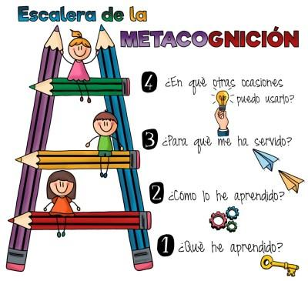
Para desencadenar la metacognición es importante aplicar estrategias de autoconocimiento, que permitan al alumno conocerse mejor a sí mismo, tener clara la tarea y los objetivos, ser capaces de planificarla, hacer un seguimiento de la misma y llevar a cabo una autoevaluación.

Reflexionar sobre su forma de pensar aporta al alumno información interesante que le ayudará en un futuro a controlar su proceso de pensamiento y transformarlo, para lograr un aprendizaje más consciente y más eficaz.

Actividad:Recuerda cómo realizaste las actividades y contesta las siguientes preguntas de la manera más fundamentada que puedas.
1. ¿Qué aprendí mientras hice las guías?
________________________________________________________________________________________________________________________________________________________________________________________________________________________
2. ¿Cómo lo aprendí?
________________________________________________________________________________________________________________________________________________________________________________________________________________________
3. ¿Para qué podría servirme lo que aprendí?
________________________________________________________________________________________________________________________________________________________________________________________________________________________

Pje. Ideal  12 | Pje. Mínimo | Pje. | Nota
12pts. nota 7.0 | 6 pts. nota 4.0

Pje. Ideal | Auto evaluación | Metacognición | Evaluación | Nota Final
27 pts. nota 7.0 | Nota | Nota | Nota

(USO EXCLUSIVO DEL PROFESOR)
EVALUACIÓN UNIVERSAL: METACOGNICIÓN
EDUCACIÓN FÍSICA Y SALUD
SEXTO BÁSICO

Objetivo de aprendizaje | Reconocer la efectividad del aprendizaje de contenidos.  Analizar el proceso de aprendizaje.  Evaluar tu desempeño cualitativamente.
Habilidades | Reconocer- analizar- evaluar
Indicador de logro | Autoevalúan los aprendizajes respondiendo las preguntas formuladas

Nombre: __________________________________________ Fecha: ___/____/____

Aspectos |  | LOGRADO  2 puntos | POR LOGRAR  1 punto | Observaciones
¿Qué aprendí? | Contesta la pregunta.
 | Fundamenta su respuesta.
¿Cómo lo aprendí? | Contesta la pregunta.
 | Fundamenta su respuesta.
¿Para qué me sirve? | Contesta la pregunta.
 | Fundamenta su respuesta.

(USO EXCLUSIVO DEL PROFESOR)
PAUTA DE EVALUACIÓN
Educación física y salud
Eje: vida activa y saludable
Sexto básico

Eje | Vida activa y saludable
Objetivo del aprendizaje | O.A.6 Ejecutar actividades físicas de intensidad moderada a vigorosa que desarrollen la condición física por medio de la práctica de ejercicios de resistencia cardiovascular, fuerza, flexibilidad, velocidad y coordinación mejorando sus resultados personales.
Habilidades | Conocer, aplicar, analizar, crear y evaluar.
Indicador de logro | -Reconocen y definen las distintas cualidades físicas.  -Diferencian que cualidad física predomina en cada actividad deportiva o cotidiana.  - Ejecutan ejercicios físicos desarrollando cada una de las cualidades.  -Crean una rutina de ejercicios específicos para una cualidad.

Nombre: Curso: Fecha:

Indicadores actitudinales | LOGRADO (3) | MEDIANAMENTE LOGRADO (2) | APRENDIZAJE INCIPIENTE (1)
Cumple con la fecha estimada de entrega. |  |  | USO EXCLUSIVO DEL PROFESOR  NO LLENAR ALUMNOS
Realiza la actividaddemostrando interés y motivación para lograr los distintos objetivos de aprendizaje.
Respeta el orden del trabajo realizándolo paso a paso según indica la guía o video tutorial.

Indicadores conceptuales | LOGRADO (3) | MEDIANAMENTE LOGRADO (2) | APRENDIZAJE INCIPIENTE (1)
Reconoce y diferencia las distintas cualidades físicas.
Realiza la rutina de ejercicios de la semana 2 dirigida a cada una de las cinco cualidades físicas.
Crea una rutina de ejercicios dirigida a una cualidad en específico.

Indicadores procedimentales | LOGRADO (3) | MEDIANAMENTE LOGRADO (2) | APRENDIZAJE INCIPIENTE (1)
Buscó o pidió ayuda cuando lo necesito agotando todas las instancias para aprender.
Realizó ejercicios acorde a su nivel de desarrollo y capacidades.
Desarrollo la guía con letra clara, de fácil entendimiento y ordenadamente.

